Три детские и две спортивные площадки приведут в порядок в Московском
10.01.2019

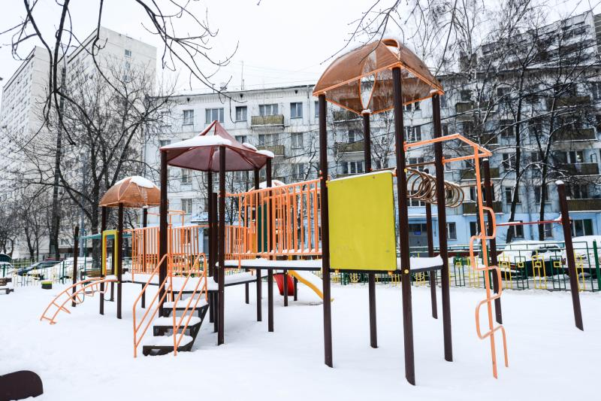
Три детские и три спортивные площадки приведут в порядок в Московском. Фото: архив
Три детские и две спортивные площадки, расположенные на территории поселения Московский приведут в порядок в период с середины апреля по август 2019 года.
— По адресам: микрорайон 1, дома №1-5, 1-4, 7-12 и 5 «А» пройдут работы по благоустройству. Специалисты обновят на площадках мягкое покрытие и отремонтируют игровые комплексы. Помимо этого, по указанным адресам установят скамейки и урны. Кроме того, там отремонтируют проезды и тротуары, высадят кустарники, — рассказала начальник отдела по благоустройству и содержанию территории администрации поселения Московский Оксана Горшкова.
Она отметила, что между домами №14 и 3 создадут сквер.

Адрес страницы: http://tinao.mos.ru/presscenter/news/detail/7810832.html
Префектура Троицкого и Новомосковского административных округов города Москвы

